تهیه نانو کامپوزیتهای رسانا بر پایه پلی آنیلین / پلی (استایرن- آلترناتیو- مالئیک اسید) مخلوط شده با پلی استایرن سولفونیک اسید
احسان نظر زاده زارع، پیمان نجفی مقدم
گروه شیمی، دانشکده علوم، دانشگاه ارومیه
تاریخ دریافت : 5/4/88 تاریخ پذیرش : 15/10/88

چكيده:
نانو ذرات رسانای پلی آنیلین با روش امواج فراصوت شیمیایی سنتز شدند و سپس با اسید کلریدریک دوپه شدند. یک سری از کامپوزیتها بر پایه پلی آنیلین / (پلی استایرن- آلترناتیو- مالئیک اسید) مخلوط شده با پلی استایرن سولفونیک اسید، با نسبتها ی مختلفی از اجزاء سازنده با روش دیسپرس کردن در محلول تهیه شدند. اثرغلظت کوپلیمر (استایرن- آلترناتیو- مالئیک اسید) وپلی استایرن سولفونیک اسید در خصوصیات کامپوزیت بدست آمده بررسی شد. محلول دیسپرس شده کامپوزیت، در حلال تترا هیدروفوران برای تولید فیلمهای پلیمری با استفاده از روش تبخیر حلال استفاده شد. تنها با فرآیند مخلوط کردن بدون اضافه کردن هیچگونه دیسپرس کننده ای نانو ذرات پلی آنیلین به خوبی درماتریکس پلیمر دیسپرس شدند که تصاویر گرفته شده با میکروسکوپ الکترونی این را به خوبی نشان می دهد. رسانایی کامپوزیتهای بدست آمده با سیستم چهار نقطه ای اندازه گیری شد. همه کامپوزیتهای بدست آمده رسانا بودند وبین آنها بالاترین رسانایی الکتریکی S/Cm 86/2 بود. کامپوزیتهای بدست آمده با طیف سنجی FT-IR و UV-Vis بررسی شدند.
واژگان کليدي: پلی آنیلین- کامپوزیت- کوپلیمر- رسانایی
مقدمه
پلیمر های رسانا زمینه تحقیقاتی جالبی در دو دهه اخیر بوده اند. متداولترین این پلیمرها: پلی تیوفن، پلی استیلن، پلی آنیلین، پلی پیرول و پلی پارا فنیلن می باشند^{1،5،7}. از میان پلیمرهای رسانا آنیلین توجه ویژهای بخاطر ویژگیهای از قبیل سنتز راحت، قیمت پایین، کاربرد وسیع و راندمان بالای پلیمریزاسیون به خود جلب کردهاست. خصوصیات الکتریکی، الکتروشیمیایی و نوری پلی آنیلین آنرا به مادهای جذاب برای کاربرد در صنایع الکترونیکی، پوششهای ضد الکتریسیته ساکن، پوششهای ضد خوردگی تبدیل کرده است^{2،4}. با این وجود پلی آنیلین دارای معایبی است که استفاده صنعتی از این پلیمر را با مشکل مواجه کرده است، که ازآن جمله می توان به محدودیت هایی که فرآیند پذیری ضعیف و خصوصیات مکانیکی پایین آن بوجود می آورند اشاره کرد³. چندین روش برای حل این مشکل ارائه شده است. به عنوان مثال فرآیندپذیری و پایداری حرارتی پلی آنیلین را میتوان با دوپینگ مجدد آن با اسیدهای آلی مانند، دودسیل بنزن سولفونیک اسید(DBSA) ، پاراتولوئن سولفونیک اسید(PTSA) و کامفور سولفونیک اسید(CSA)،یا اسیدهای معدنی از قبیل : اسید کلریدریک (HCl )، اسید سولفوریک (H₂SO₄) ، اسیدفسفریک (H₃PO₄) بهبود بخشید. همچنین کوپلیمریزاسیون آنیلین با مشتقات آنیلین روش دیگری برای بهبود فرآیند پذیری این پلیمر رسانا میباشد. از میان روشهای بکار برده شده برای بهبود فرآیندپذیری و همچنین بالا بردن خصوصیات مکانیکی پلی آنیلین، مخلوط کردن این پلیمر با انواع پلیمرهای آلی دارای قدرت مکانیکی بالا مورد توجه ویژه قرار گرفته است و نظر مراکز آکادمیک و صنعتی را به خود جلب نموده است^{8،10}. روش تهیه کامپوزیت روش بسیار مهمی است که در آن یک پلیمر رسانا در ماتریکس یک پلیمر یا مخلوطی از پلیمرها یی با خواص فیزیکی وشیمیایی مناسب وارد می شود. با این روش کامپوزیتهایی با رسانایی قابل قبول وخواص مکانیکی مناسب با تنظیم نسبت پلیمر رسانا به پلیمر عایق می تواند تولید شود. مشخص شده است که خصوصیات الکتریکی یک کامپوزیت وابسته به غلظت، سایز، شکل ذرات پلیمر رسانای می باشد همچنین مخلوط کردن دوفاز پلیمری نقش مهمی رادر کنترل خواص مکانیکی ورسانایی کامپوزیت حاصل دارد. در این مقاله ما ابتدا پلی آنیلین را در ابعاد نانو با اکسیداسیون شیمیایی آنیلین در حضور امواج امواج فراصوت وتحت گاز بی اثر N₂ با استفاده از آغازگر آمونیوم پراکسی دی سولفات سنتز نمودیم، سپس نانو پلی آنیلین سنتزشده را با کوپلیمر (استایرن- آلترناتیو- مالئیک اسید) و پلی استایرن سولفونیک اسید باروش مخلوط کردن فیزیکی تهیه کردیم. اثر نسبتهای مختلف اجزای سازنده کامپوزیت برروی رسانایی کامپوزیت های تهیه شده مورد بررسی قرار گرفت و همچنین همگن بودن وانعطاف پذیری فیلمهای پلیمری حاصل نیز بررسی شده است. رسانایی کامپوزیتها بوسیله سیستم چهار نقطه ای وساختار کامپوزیتها بوسیله طیف سنجی FT-IR و UV-Vis بررسی شدند.
تجربی
مواد
آنیلین از شرکت مواد شیمیایی مرک خریداری شد و برای خالص سازی بیشتر دوبار تحت تقطیر درفشار پایین قرارگرفت. استایرن از پتروشیمی تبریز تهیه وبه منظور خالص سازی بیشتر تحت تقطیر در فشار پایین قرار گرفت. مالئیک انیدرید، بنزوئیل پراکساید، آمونیوم پراکسی دی سولفات، تراهیدروفوران، متانول، سدیم هیدروکسید، هیدروکلریدریک اسید غلیظ، سولفوریک اسیدغلیظ، پنتااکسید فسفر، سیکلو هگزان ازشرکت مواد شیمیایی مرک تهیه وبدون خالص سازی بیشتر مورد استفاده قرار گرفت.
دستگاهها
رسانایی فیلمهای کامپوزیتی بوسیله تکنیک چهار نقطه ای اندازهگیری شد، به این صورت که قرصهایی از پودر کامپوزیت تحت فشار یک تن تهیه شد و با اعمال یک ولتاژ ورودی ثابت ، جریان و ولتاژخروجی ثبت ورسانایی را به روش مرسوم آن محاسبه می کنیم. طیف FT-IRبا استفاده از اسپکتروفوتومتر Nexus670ساخت کارخانه Nicolet.اندازهگیری شد. جذبهای UV-Vis به وسیله اسپکتروفوتومترT80 ساخت کارخانه PG انگلستان اندازهگیری شد. اندازه و مورفولوژی ذرات به وسیله تصویر برداری میکروسکوپ الکترونی(SEM) بررسی شد.
روشها
سنتزنانو پلی آنیلین با استفاده از امواج فراصوت
پلی آنیلین(PANI) در مفیاس نانو با اکسیداسیون آنیلین در کلریدریک اسید (1مولار) وبا استفاده از آغازگر آمونیوم پراکسی دی سولفات (APS ) در حضور امواج فراصوت سنتز شد. نمک آنیلین با افزایش 4 میلی لیتر (0439/0 مول) آنیلین در 100 میلی لیتر کلریدریک اسید (1مولار) تهیه شد، محلول اکسیدانت با حل کردن 5 گرم (022/0 مول ) آمونیوم پراکسی دی سولفات در 50 میلی لیتر آب مفطر تهیه شد، هردو محلول در دمای 4-0 درجه سانتیگراد (حمام یخ) قرار داده شدند، محلول نمک آنیلین در یک بالن 3 دهانه مجهز به ورودی وخروجی گاز نیتروژن ، پروب امواج فراصوت و قیف چکاننده ریخته می شود، اکسیژن زدایی محلول توسط گاز بی اثر با تکنیک حباب زنی انجام گرفت. محلول اکسیدانت به صورت قطره قطره در مدت یک ساعت تحت امواج فراصوت با قدرت 100 وات (40 کیلو هرتز) به محلول نمک فوق الذکراضافه می شود. سپس مخلوط به مدت 4 ساعت دیگر در دمای 4-0 درجه سانتیگراد تحت امواج فراصوت قرار می گیرد تا پلیمریزاسیون تکمیل شود. بعد از 4 ساعت پودر سبز تیره رنگی حاصل می شود. پودر حاصل را به کمک قیف بوخنر، صاف کرده ورسوب روی صافی را مکررا توسط آب مقطر و سپس متانول شستشو می دهیم. رسوب حاصله را به مدت 24 ساعت تحت فشار پایین دردمای 40 درجه سانتیگراد قرار می دهیم تا پودر پلیمری کاملا خشک حاصل شود. پودر پلیمری حاصل را در محلول آمونیاک 5/1مولار آندوپ می کنیم. برای دوپه کردن مجدد نمونه ها 5/1 گرم امرالدین باز را در 150 میلی لیتر کلریدریک اسید(1 مولار) به مدت 3 ساعت در دمای اتاق روی همزن مغناطیسی قرار می دهیم، سپس نانو پلی آنیلین دوپه شده با کلریدریک اسید با متانول شستشو داده می شودودر دمای 40 درجه سانتیگراد در آون خلا به مدت 24 ساعت خشک می شود.

سنتز پلی استایرن سولفونیک اسید
ابتدا در یک بشر100میلی لیتر ی مقدار 50 میلی لیترسولفوریک اسید(98%) اضافه میکنیم. سپس 10 گرم پنتااکسیدفسفر( P₂O₅ )را به آن افزوده و بشر را به مدت یک ساعت تحت دمای اتاق روی همزن مغناطیسی قرار می دهیم. در ظرف دیگری 5/1 گرم پلی استایرن را در 25 میلی لیتر سیکلو هگزان حل کرده، بصورت قطره قطره برروی محلول اولیه اضافه میکنیم و سپس محلول را به مدت 30 دقیقه بر روی همزن مغناطیسی در دمای اتاق قرار میدهیم، بعداز آن 25 گرم یخ به ظرف اضافه میکنیم تا رسوب زردرنگی حاصل شود، سپس رسوب حاصله را صاف کرده و با 100میلی لیترآب مقطر شستشو میدهیم و در دمای 40درجه سانتیگراد به مدت 24 ساعت خشک میکنیم تا پودر پلیمری سفید مایل به زردی حاصل گردد⁶ .

سنتزکوپلیمر(استایرن- آلترناتیو- مالئیک اسید)
مقدار 2 گرم مالئیک انیدرید را به یک بالن دو دهانه 100 میلی لیتری اضافه کرده وسپس 23/2 میلی لیتراستایرن تازه تقطیر شده به آن اضافه می کنیم. مقدار 50 میلی لیتر حلال تترا هیدرو فوران را نیز به آن اضافه کرده وبالن را به مدت 20 دقیقه تحت حبابهای گاز بی اثر ازت قرار می دهیم تا اکسیژن محلول زدوده شود. بعد از گذشت 20دقیقه با مقدار 0197/ 0 گرم بنزوئیل پراکسایدرا به درون بالن اضافه می کنیم ،و واکنش تحت گاز بی اثر به مدت 7 ساعت در دمای 80 درجه سانتیگراد باز تقطیر می کنیم. بعد از گذشت7 ساعت محتویات بالن راسرد می کنیم. سپس مقدار دوبرابر حجمی محتویات اولیه متانول رابه آن اضافه می کنیم تا رسوب سفیدرنگی حاصل شود. رسوب را بوسیله کاغذ صافی صاف کرده و با متانول شستشومی دهیم تا الیگومرهای با جرم مولکولی پایین زدوده شوند. رسوب حاصل را به مدت 24 ساعت در دمای 30 درجه قرار می دهیم تا کاملا خشک شود. در این مرحله پودر سفید رنگ کوپلیمر( پلی استایرن- آلترناتیو- مالئیک انیدرید) حاصل می شود. برای تهیه کوپلیمر( پلی استایرن- آلترناتیو- مالئیک اسید) 2 گرم کوپلیمر( پلی استایرن- آلترناتیو- مالئیک انیدرید) را در 100 میلی لیتر محلول هیدروکسید سدیم 1مولاراضافه کرده ودر دمای اتاق به مدت 3 ساعت بروی همزن مغناطیسی قرار می دهیم. ،بعد از گذشت این مدت محلول را به کمک کلرید ریک اسید 2 مولار کاملا اسیدی می کنیم تا رسوب ژلی سقیدرنگی حاصل شود. رسوب حاصله را با متانول یا آب مقطر شستشو می دهیم تا ناخالصیهای آن زدوده شود. رسوب حاصله را تحت دمای 30 درجه سانتیگراد به مدت 48 ساعت خشک می کنیم تا پودر سفیدرنگ پلی (استایرن- آلترناتیو- مالئیک اسید) حاصل شود.

تهیه فیلم های نانوکامپوزیتی پلی آنیلین / پلی(استایرن- آلترناتیو- مالئیک اسید) / پلی استایرن سولفونیک اسید (PANI/PSMAC/PSS )
ابتدا در یک بشر 25 میلی لیتری 75/0 گرم پلی(استایرن- آلترناتیو- مالئیک اسید) رادر 10 میلی لیتر تترا هیدروفوران حل می کنیم. بشر رابه مدت 10دقیقه در دمای اتاق روی همزن مغناطیسی قرار می دهیم سپس مقدار یک گرم پلی آنیلین در ابعاد نانو دوپه شده با کلریدریک اسیدرا به ظرف واکنش اضافه می کنیم و اجازه می دهیم که محتویات بشر به مدت نیم ساعت تحت همزدن یکنواخت قرار بگیرد. در بشر دیگری 5/0 گرم پلی استایرن سولفونیک اسید رادر 10 میلی لیتر تتراهیدروفوران حل می کنیم تا لاتکس پلیمری حاصل شود. سپس محلول لاتکس پلیمری را به صورت قطره قطره به محلول محتوی بشر اول اضافه می کنیم. مخلوط حاصله را به مدت 7 ساعت در دمای اتاق تحت همزن مغناطیسی قرار می دهیم. در پایان برای تهیه فیلمهای نانو کامپوزیتی از محلول پلیمری به روش تبخیر حلال استفاده کردیم.

نتایج وبحث
پلیمریزاسیون آنیلین در محیط اسیدی منجر به تشکیل پلی آنیلین در فرم پروتونه شده اکسیدی - احیایی می شود. وقتی که این پروسه تحت تابشهای فراصوت انجام می گیرد منجربه تهیه ذرات پلی آنیلین در مقیاس نانو می شود. شکل 1 تصویر SEM مربوط به پلی آنیلین را نشان می دهد. تصویر SEM نشان می دهد که نانو ذرات پلی آنیلین با ابعاد کروی وتقریباً یک شکل بدست آمده اند. قطر ذرات پلی آنیلین حاصل از تصویر SEM تقریباً بین 150-100 نانومتر متغیر است. رسانایی نانو ذرات پلی آنیلین درفرم دوپه با کلریدریک اسید با استفاده از تکنیک اندازه گیری رسانایی به روش چهار نقطه ای تقریبا S/Cm 20 بدست آمد.
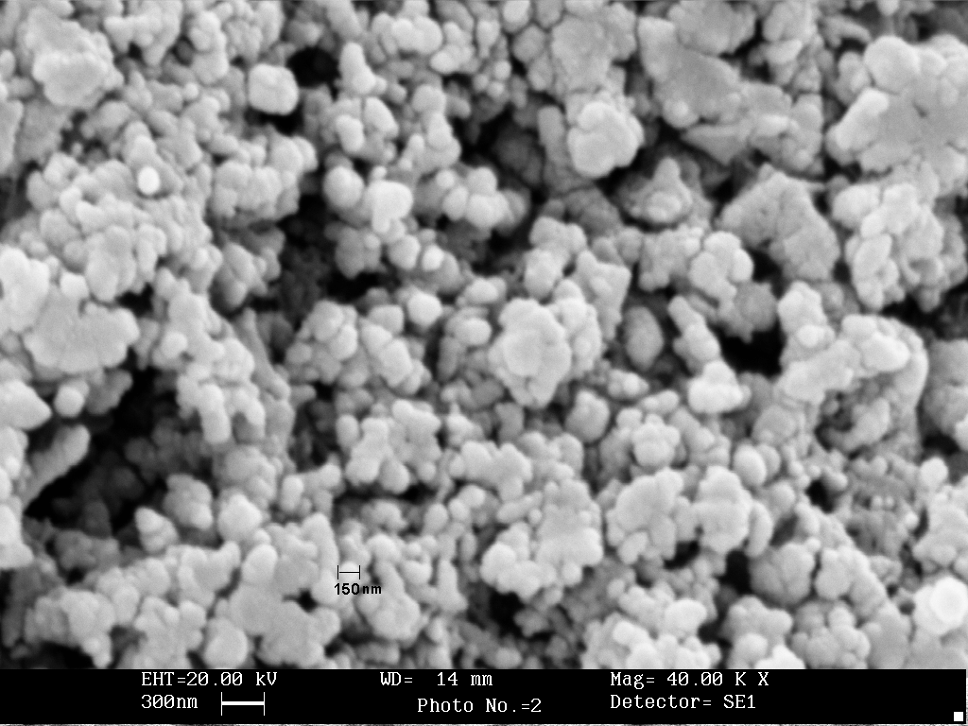

شکل1: تصویر SEMذرات پلی آنیلین با بزرگنمایی KX40
شکل 2A طیف FT-IR مربوط به نانو ذرات پلی آنیلین را نشان می دهد. دراین طیف پیک مربوط به ناحیه 1559cm⁻¹ مربوط به ارتعاشات کینوئیدی است و پیک 1476cm⁻¹ مربوط به ارتعاشات بنزوئیدی است. همچنین پیک1132cm⁻¹ ارتعاشات N=Q=N رانشان می دهد که Q بر حلقه کینوئیدی دلالت دارد. پیک 799cm⁻¹ نیزارتعاشات خمشی خارج از صفحه بنزن را نشان میدهد.

پلیمریزاسیون رادیکالی آزاد برای تهیه پلی ( استایرن- آلترناتیو- مالئیک انیدرید) روش ساده وقابل حصولی است وکوپلیمر حاصل به آسانی بازیافت می شود. گزراشات مکرر نشان داده است که استایرن ومالئیک انیدرید در کوپلیمریزاسیون رادیکالی با نسبت مولی یکسان تولید کوپلیمر آلترناتیو می کند¹¹. شمای شماره 1 فرمولاسیون سنتز کوپلیمر(استایرن- آلترناتیو- مالئیک انیدرید)وچگونگی تبدیل آن رابه کوپلیمر(استایرن- آلترناتیو- مالئیک اسید)رانشان می دهد. هیدرولیز کامل این کوپلیمر در محیط بازی کوپلیمری محلول در آب با گروههای کربوکسیلیک اسید متعدد در طول بدنه اصلی پلیمر حاصل می کند.

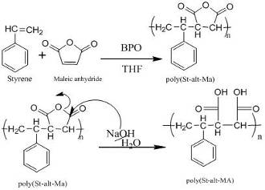
شمای1: فرمولاسیون سنتز پلی (استایرن- آلترناتیو- مالئیک اسید)

طیف FT-IR کوپلیمر پلی ( استایرن- آلترناتیو- مالئیک انیدرید) وکوپلیمر ( استایرن- آلترناتیو- مالئیک اسید) به ترتیب در شکل 2B و2C نشان داده شده است. با توجه به طیف 2B پیکهای 1778cm⁻¹ و 1856cm⁻¹ مربوط بهC=O کششی انیدرید می باشد و ناحیهCm⁻¹ 3031-2292 نیز مربوط به C-H ارتعاشی کششی حلقه آروماتیک میباشد. ارتعاشات کششی C=C حلقه آروماتیک نیز درناحیه 1633cm⁻¹مشاهده می شود. درشکل2C به وضوح انجام واکنش هیدرولیز وباز شدن حلقه آروماتیک از روی طیف FT-IR قابل مشاهده است بطوریکه پیکهای مربوط به حلقه انیدرید ناپدید شده وبه جای آن پیک 1719cm⁻¹که مربوط به گروه C=O اسید می باشد ظاهر شده است. پیک حوالی 3000cm⁻¹ نیز مربوط به C-H ارتعاشی حلقه آروماتیک می باشد.

سولفوناسیون حلقه های بنزنی پلی استایرن در محیط اسید سولفوریک غلیظ انجام شده است که در طیف FT-IR شکل 2D به وضوح ظهور پیک مربوط به ارتعاشات کششی S=O در ناحیه 1000-1130cm⁻¹ انجام این واکنش رانشان می دهد. همچنین پیک ناحیه 3500-3600cm⁻¹ مربوط به ارتعاشات کششی O-H سولفونیک اسید می باشد.
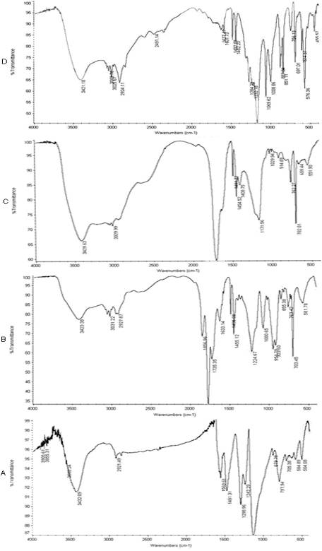
شکل2: طیف های IR مربوط به (A) پلی آنیلین دوپه شده با کلریدریک اسید (B) پلی ( استایرن- آلترناتیو- مالئیک انیدرید) (C) پلی ( استایرن- آلترناتیو- مالئیک اسید) (D) پلی استایرن سولفونیک اسید
تهیه نانو کامپوزیتهای پلی آنیلین / پلی(استایرن- آلترناتیو- مالئیک اسید) / پلی استایرن سولفونیک اسید بر پایه نانو ذرات پلی آنیلین دوپه شده با کلریدریک اسید با روش مخلوط فیزیکی در این مطالعه بررسی شد. نسبت اجزای سازنده کامپوزیت ونتایج رسانایی در جدول شماره 1 لیست شده است. با توجه به این جدول میتوان مشاهده کرد که رسانایی نانو کامپوزیتهای بدست آمده با فزایش مقدار پلی آنیلین در ساختار نانو کامپوزیت افزایش می یابد. همچنین این نتایج نشان می دهد که مقدار پلی ( استایرن- آلترناتیو- مالئیک اسید) و پلی استایرن سولفونیک اسید در ساختار نانو کامپوزیت در میزان رسانایی نانو کامپوزیت موثر می باشند. دلیل این اثر به خاطر وجود گرو های عاملی کربوکسیلیک اسید وسولفونیک اسید موجود در بدنه اصلی کوپلیمر میباشد که می توانند با پلی آنیلین دیسپرس شده برهمکنش داشته باشند. در واقع این گروهای عاملی اسیدی می توانند به عنوان دوپانت خارجی سبب افزایش رسانایی پلی آنیلین در ساختار نانو کامپوزیت شوند.
جدول1 : رسانایی فیلم های نانو کامپوزیتی پلی آنیلین / پلی (استایرن- آلترناتیو- مالئیک اسید) /پلی استایرن سولفونیک اسید
شماره فیلم های کامپوزیتی | (گرم) PANI مقدار | (گرم) PSSمقدار | (گرم) PSMACمقدار | رسانایی فیلم ها  (S/Cm)
1 | 5/0 | 25/0 | 25/0 | 25/1
2 | 75/0 | 5/0 | 5/0 | 30/2
3 | 1 | 5/0 | 5/0 | 86/2
ساختار نانوکامپوزیتها در اشل نانو بوسیله تکنیک تصویر برداری میکروسکوپ الکترونی بررسی شده است. شکل شماره 3 این تصاویر را نشان می دهد. دقت در این تصاویر سطوح کاملاً یکنواختی را برای نانو کامپوزیتها نشان میدهد که موید این می باشد که عمل دیسپرس کردن ذرات پلی آنیلین در ماتریکس کوپلیمرهای هدف بطور موفقیت آمیزی انجام گرفته است.
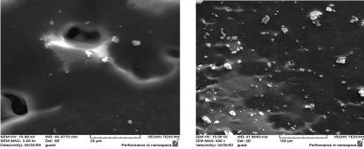
شکل3: تصاویر SEM نانو کامپوزیتهای رسانای پلی آنیلین / پلی (استایرن- آلترناتیو- مالئیک اسید) /پلی استایرن
سولفونیک اسید
فیلمهای نانو کامپوزیتی به روش تبخیر حلال تهیه شده اند. عکسهای دیجیتال فیلمهای نانو کامپوزیتی در شکل 4 نشان داده شده است، با مشاهده این تصاویر انعطاف پذیری ویکنواختی سطوح فیلمهای نانو کامپوزیتی اثبات می شود.
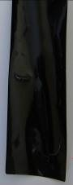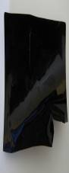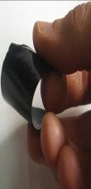
شکل4: تصاویر دیجیتال فیلم های نانو کامپوزیتی پلی آنیلین / پلی (استایرن- آلترناتیو- مالئیک اسید) /پلی استایرن
سولفونیک اسید
شکل 5 طیفهای UV-Vis مربوط به پلی آنیلین/پلی استایرن سولفونیک اسید و پلی آنیلین / پلی (استایرن- آلترناتیو- مالئیک اسید) /پلی استایرن سولفونیک اسیددرحلال DMSO را نشان می دهد.
در طیف مربوط بهPANI سه پیک جذبی در نواحی 320-340 ،400-420، 740-800 ، نانومتررانشان می دهد،جذب درناحیه340-320مربوط به انتقالات *π-πحلقه های بنزوئیدی می باشند،جذبهای دوم وسوم بیان کننده سطح دوپینگ هستند.پیکهای مربوط به کامپوزیت PANI/PSSA/PSAMAپهنتراز پیکهای مربوط به PANI/PSSA می باشند که نشان دهنده افزایش سطح دوپینگ می باشند،وافزایش رسانایی رابرای ما ثابت می کند.
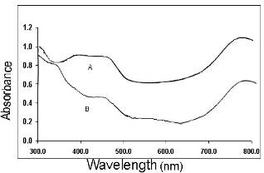
شکل5: طیفهای UV-Vis مربوط به ( A) پلی آنیلین/پلی استایرن سولفونیک اسید (B) پلی آنیلین / پلی (استایرن- آلترناتیو- مالئیک اسید) /پلی استایرن سولفونیک اسیددرحلال DMSO

نتیجه گیری
فیلم نانو کامپوزیتی پلی آنیلین/ پلی (استایرن- آلترناتیو- مالئیک اسید) / پلی استایرن سولفونیک اسید براحتی در دمای محیط با روش بلند فیزیکی تهیه می شود. فیلم سنتز شده دارای انعطاف پذیری ورسانایی الکتریکی خوبی است، حضور گروهای اسیدی در پلی استایرن سولفونیک اسید پلی(استایرن- آلترناتیو- مالئیک اسید) علاوه بر کمک به پایداری فیلم نانوکامپوزیتی در افزایش رسانایی فیلم نیز موثر است.
مراجع:
- H. Liu, B. HuX, J .Y. Wang, R. I Boughton, Macromolecules, 2002, 35, 9414.
- P. Najafi Moghadam, J. Khalafy, T. Taheri, Polym. Adv. Technol, 2009 In press.
- Y .Wang, X. Jing, J.Phys.Chem.B, 2008, 112,157.
- Y. He, Lu, J. Reactive & Functional Polymers, 2007, 67, 476.
- A. Bozkurt, J. Turk . Chem, 2005, 29, 117.
- E. Erdem, M. Karaki sla, M. Sacak, European Polymer Journal, 2004, 40, 785.
- A. Ray, G E. Asturias, D L. Kershner, A F. Richter, A G. MacDiarmid, A. Epstein, J. Synth Met, 1989, 29,141.
- N. Plesu, G. Ilia, A. Pascariu, G. Vlase, Synthetic.Metals, 2006, 156, 230.
- D. Franco, R. Amado., E. Gondran, Z. Jane Ferreira , Marco A, Rodrigues S, Carlos A, Journal of Membrane Science , 2004, 234,139.
- APud, N. Ogurtsov, AKorzhenko, G. shapoval, Prog. Polym. Sci, 2003, 28, 1701.

